**课程实践作业二**

在GITHUB上建立个人账户、仓库加入课程社区。

过程：

1. 首先建立GITHUB账户;
2. 将GITHUB账户的名称、账户用电子信箱，电邮到：[cmh@seu.edu.cn](mailto:cmh@seu.edu.cn)

电邮要求：

1. 主题：GITHUB账户（学号，姓名）
2. 内容：GITHUB账户的名称、账户用电子信箱、学号，姓名
3. 接受课程<https://github.com/Py03013052/>的邀请，加入课程;
4. 使用GITHUB进行课程学习和程序开发

  要求：

1、账户内自建仓库不少于２个. 必须分别有：存放文档作业、放代码作业的仓库；

2、每个仓库须有README.md内容，并在线使用Makedown编辑；

3、从GITHUB中Fork不少于3个和课程内容有关的仓库；

4、加入课程社区https://github.com/Py03013052/；

5、记录账户和仓库的建立过程（需采用实践过程中的截图），撰写规范文档

## 一 建立个人账户

首先输入GitHub网址：<https://github.com/，登录到注册界面。依次输入账号名称（huyangyang）、注册邮箱（1095196141@qq.com）及密码。>

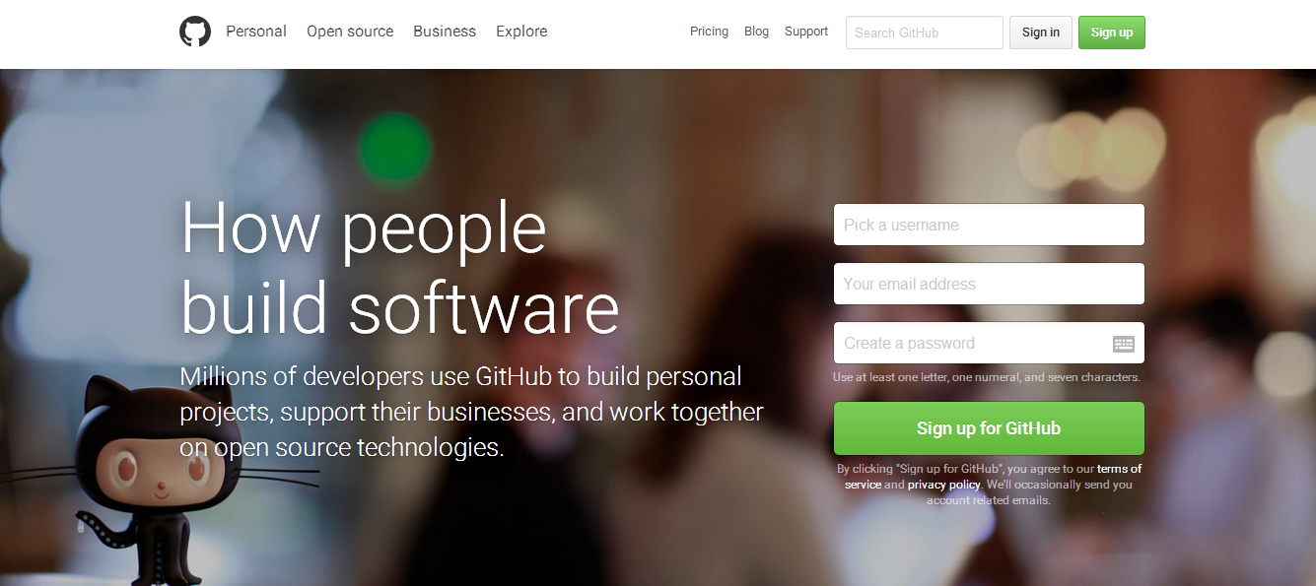

随后，系统自动发出邮件，核实注册邮箱。然后注册完成。

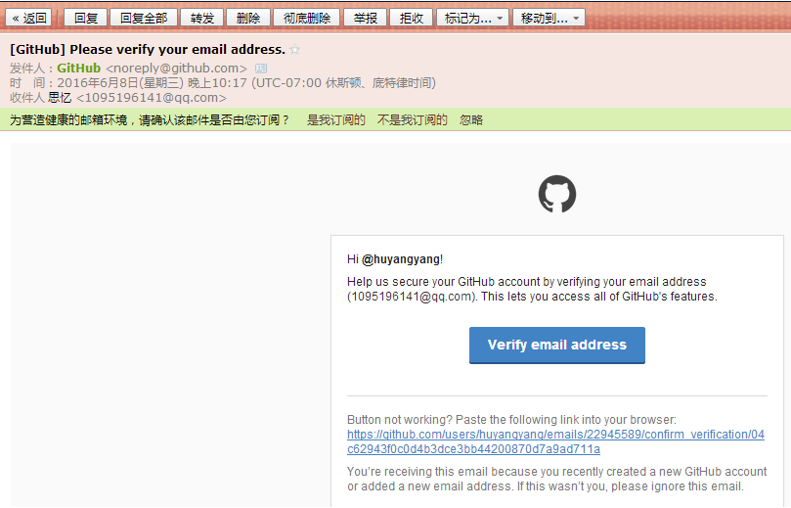

点击按钮“Verify email address”,系统确认邮箱之后，进入GitHub页面。

注册完成后，进行Choose your plan操作。随后点击按钮“Let’s get started”

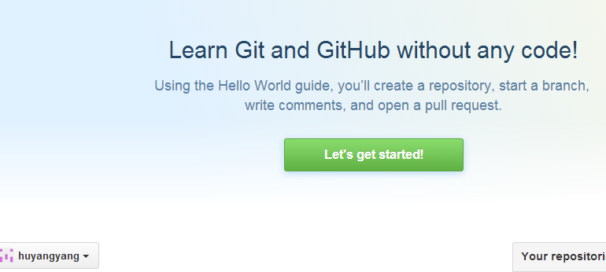

进入如下页面，该页面主要介绍了GitHub的主要功能及操作。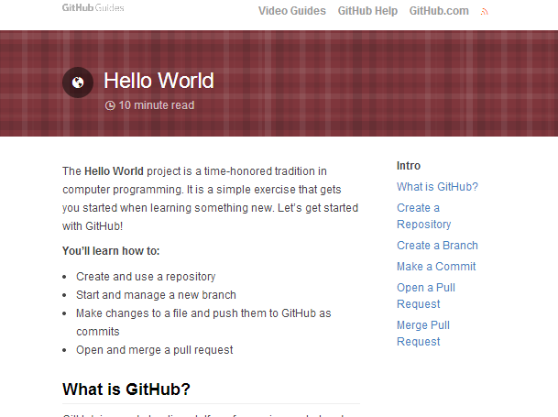

## 二 建立仓库

一、账户内自建仓库２个. 必须分别有：存放文档作业的仓库(document-homework )、放代码作业的仓库(code-homework)。取名和添加描述。

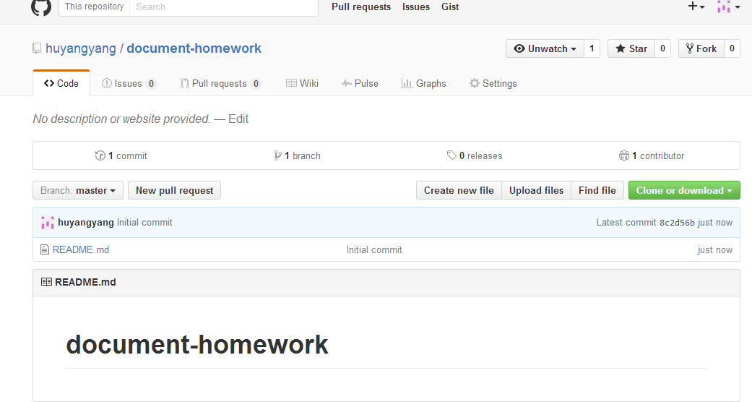

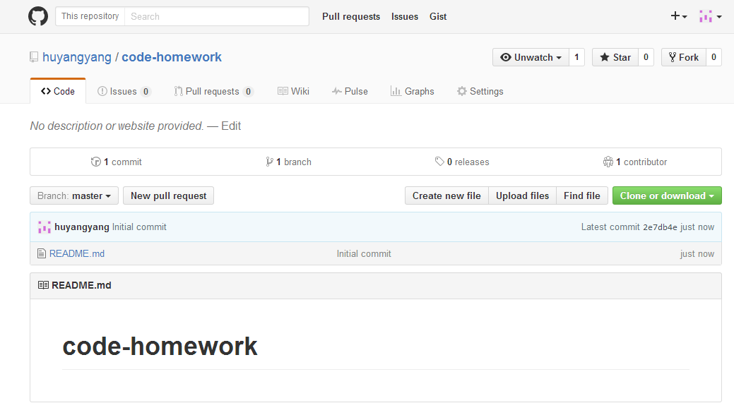

二、对于readme.md内容的修改也并不复杂，大致可以按照以下四个步骤来完成：

1. 打开创建的仓库并点击README，并点击跳转至makedown编辑器修改内容。

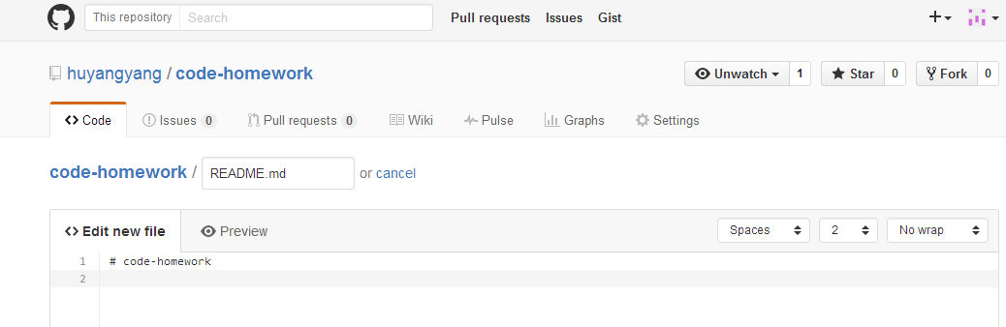

2．内容编辑完毕之后，点击页面下方的“commit new file”按钮即完成修改。修改完毕后可看到以下界面：

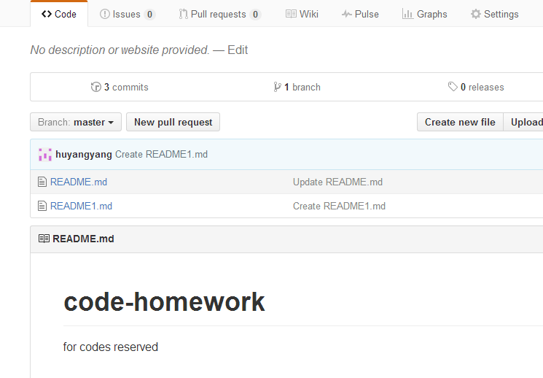

## 三 从GITHUB中Fork有关的仓库

从GITHUB中Fork至少3个和课程内容有关的仓库：[FreeCodeCamp](https://github.com/xujingwen0418/FreeCodeCamp), weixinbot, vote_against_37等。

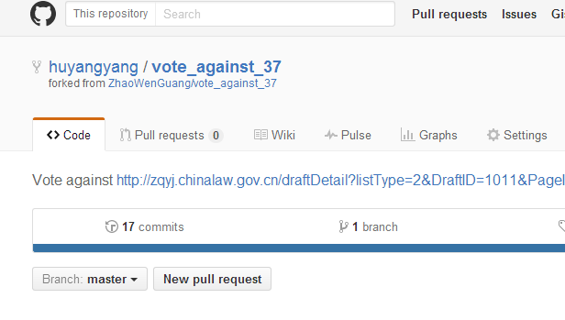

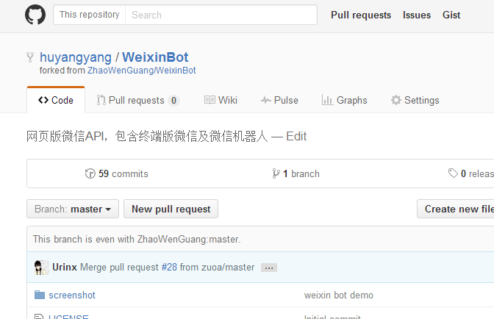

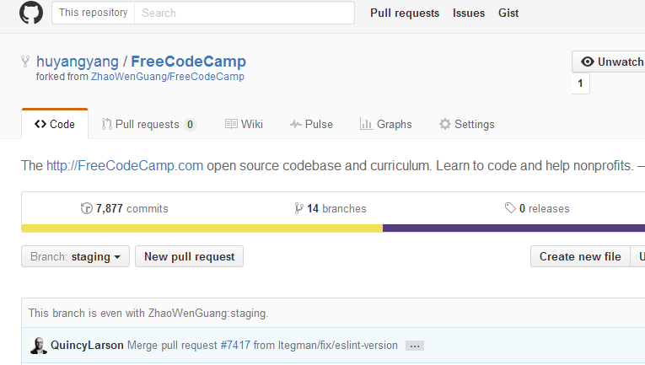

## 四 加入课程社区

加入课程社区https://github.com/Py03013052/。将学号、姓名、注册邮箱和GitHub账号名称发送给老师，然后会收到老师的邮件,点击按钮 open the room即可进入课程社区。

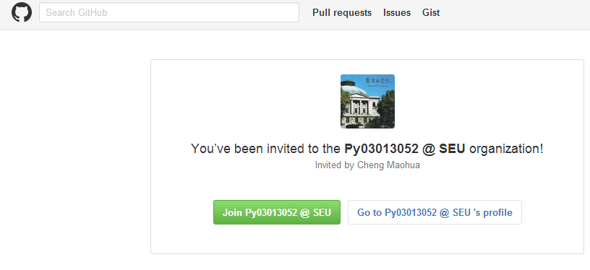

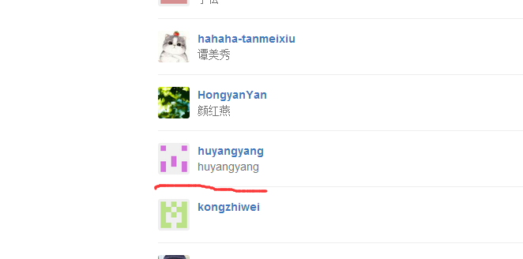

**小结：**

Github是一个很好的学习平台，而且使用也很方便。通过这个平台能够学到很多相关知识，而且在课程社区里可以随时与老师同学互动，能够很及时的解决问题。

**参考文档：**

宋信强: Eclipse中EGit插件使用--升级版： <http://my.oschina.net/songxinqiang/blog/194203>